Zobacz V odcinek bajki na podstawie książki „Plastusiowy pamiętnik” - "Historia cala o porządku i strzałach"
https://www.youtube.com/watch?v=uOgdT-nBcDw&list=PL2CAC2DD0A0A3E521&index=8
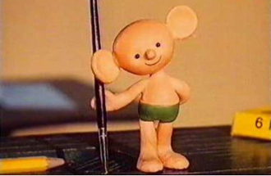
Pamiętasz naszą zabawę „Prawda, czy fałsz”? Dziś zabawa ta dotyczyć będzie przygód Plastusia.
Zapisz kolorem w zeszycie z j. polskiego:
„Plastusiowy pamiętnik” – prawda, czy fałsz”?
Pod spodem zapisz cyfry od 1 do 7 (jedna pod drugą) – także kolorem. UWAGA! Nie przepisuj zdań.
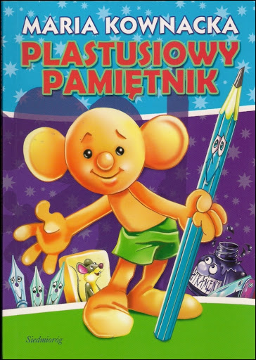
Przy każdej cyferce zapisz P, jeśli zdanie jest prawdziwe, albo zapisz F, gdy zdanie jest nieprawdziwe. Baw się dobrze. Twoje odpowiedzi sprawdzę, kiedy wrócimy do szkoły. Baw się dobrze!
- Plastuś to ludzik z plasteliny.
- Plastusia ulepiła Królowa Śniegu.
- Plastuś podobnie jak Calineczka mieszkał w tulipanie.
- Tosia urządziła Plastusiowi mieszkanko w piórniku.
- Plastuś spisywał swoje przygody w czerwonej kolorowance.
- Kałamarz to ryba, żyjąca w głębinach morskich.
- Jola, koleżanka Tosi wybrudziła jej piórnik.
Dziś kończymy spotkanie z Plastusiem. Mam nadzieję, że podobnie jak ja macie ochotę poznać więcej jego przygód. Jeśli tak, koniecznie sięgnijcie po książkę pani Marii Kownackiej! Zachęcam gorąco. Jeśli ktoś z Was ma w domciu plastelinę ulepcie Plastusia, jeśli nie, możecie narysować Plastusia. To zadanie plastyczne ocenię, gdy wrócimy do szkoły.
Myślę, że dobrze będzie przygotować sobie teczkę na dodatkowe prace wykonane przez Was w domu. Po powrocie do szkoły wszystkie z wielką ochotą zobaczę je wszystkie!!!
Ćwiczenia z j. polskiego – str. 59
Ćwiczenia z matematyki – str. 44 – 45
Zajęcia ruchowe… Dziś do zajęć ruchowych zaproś kogoś dorosłego. Przygotujcie miejsce i …… START! https://www.youtube.com/watch?v=FacAJxiIzh4
Wychowawca Izabela Szymczak

